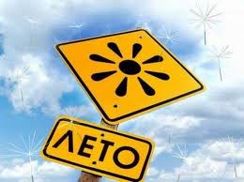Лето - прекрасное время года: пора отпусков, загородных прогулок, возможности отдыха на природе. Отправляясь на дачу или пляж, многие люди дни напролет проводят под палящими лучами солнца, забывая, что оно может не только согреть, но и жестоко покарать тех, кто злоупотребляет его щедрыми лучами.
Какие опасности таит длительное пребывание на солнце?

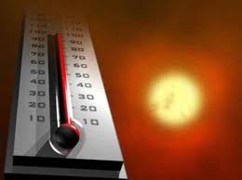Излишнее нахождение на солнце небезопасно и может привести к резкому ухудшению здоровья, связанному с перегреванием организма. В группе риска, в первую очередь, находятся дети и пожилые люди, а также лица, страдающие болезнями системы кровообращения и нарушениями обмена веществ (заболеваниями щитовидной железы, сахарным диабетом, ожирением и др.).
Причиной возникновения проблем со здоровьем служит нарушение терморегуляции. Температура тела зависит от соотношения процессов теплообразования в организме и отдачи тепла во внешнюю среду. При повышении температуры окружающей среды до 25-30⁰С, высокой влажности воздуха, длительном пребывании на солнце отдача тепла затрудняется, что приводит к перегреванию организма. Этому способствуют также неподходящая одежда (синтетическая, темных тонов, излишне теплая), физические нагрузки, нарушение питьевого режима, а отсутствие головного убора делает возможным развитие солнечного удара.
Что же такое перегревание и солнечный удар?
Какие опасности таит длительное пребывание на солнце?

Перегревание – состояние организма, при котором под воздействием внешних тепловых факторов (в том числе солнечного излучения) происходит повышение температуры тела, сопровождающееся патологическими изменениями различных функций организма.
Первыми симптомами перегревания являются: нарастающая слабость, вялость, ощущение усталости, сонливость, головная боль, жажда, покраснение и влажность кожи, учащение пульса и дыхания на фоне нормальной температуры тела.
По мере прогрессирования состояния у пострадавшего поднимается температура (до 39-40⁰С), нарастает головная боль, появляются головокружение, шум в ушах, тошнота и рвота, усиливается потоотделение. Давление снижается, развивается слабость сердечной деятельности, дыхание урежается и становится неритмичным. Возможны кратковременная потеря сознания (обморок) и судороги.
Характерным признаком тяжелого состояния является прекращение потоотделения. Кожа становится сухой, дыхание – частым и поверхностным, пульс учащен, артериальное давление падает. Если не оказать человеку первую медицинскую помощь, может наступить кома со смертельным исходом.
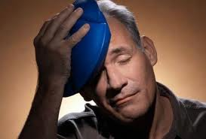Солнечный удар – это поражение центральной нервной системы (головного мозга) в результате воздействия прямых солнечных лучей на голову. Важно знать, что солнечный удар может проявляться не только во время пребывания на солнце, но и спустя 6-8 часов.
Признаки солнечного удара: общее недомогание, чувство разбитости, повышение температуры тела, покраснение кожи лица, головная боль и головокружение, шум в ушах, «мелькание мошек» перед глазами. Могут быть тошнота и рвота, учащение пульса и дыхания, повышенное потоотделение, кровотечение из носа.
При более тяжёлом поражении появляется сильная головная боль, температура повышается до 40-41⁰С, артериальное давление падает, могут возникать потеря сознания, нарушения дыхания и судороги.

В жаркую погоду на улице, в душном помещении или транспорте может случиться обморок и без предварительного перегревания или пребывания с непокрытой головой на солнце. Наступлению обморока обычно предшествует предобморочное состояние: слабость, головокружение, потемнение в глазах, онемение рук и ног. Нередко этим все и ограничивается, но бывает, что человек бледнеет, покрывается холодным потом, конечности холодеют и он теряет сознание.

Умение оказать первую помощь при обмороке, перегревании и солнечном ударе может спасти жизнь пострадавшего. Главное - не растеряться и делать все быстро и правильно.

Неотложная помощь при перегревании и солнечном ударе
Какие опасности таит длительное пребывание на солнце?

- 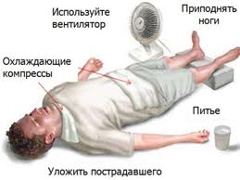Перенести пострадавшего в прохладное тенистое место и уложить на спину, подложив под ноги валик из подручных материалов (к примеру, свернутой в рулон одежды), для улучшения притока крови к голове.
- Расстегнуть одежду, ослабить брючный ремень и узел галстука.
- Обеспечить полный покой и доступ свежего воздуха (в помещении можно дополнительно использовать вентилятор).
- Если пострадавший в сознании - дать выпить холодной воды (по возможности, подсоленной из расчета 0,5 чайной ложки соли на 0, 5 литра воды) или крепкого холодного чая.
- Положить на голову холодный компресс (мокрое полотенце) или смочить голову холодной водой. Если есть возможность - обернуть пострадавшего влажной простыней или осторожно облить его прохладной водой; приложить к голове, подмышечным, паховым и подколенным областям лед или бутылки с холодной водой.
В более тяжелых случаях, когда пострадавший находится без сознания и имеются нарушения дыхания, необходимо проверить проходимость его дыхательных путей. Обнаружив, что язык запал, а во рту находятся рвотные массы, надо повернуть голову пострадавшего на бок и очистить полость рта бинтом или носовым платком, накрученным на палец.

Если дыхание ослаблено или отсутствует – вызвать скорую помощь, а до ее прибытия проводить искусственное дыхание (при отсутствии пульса – и непрямой массаж сердца).
При наличии нашатырного спирта, можно дать вдохнуть пострадавшему его пары, что поможет активизировать дыхательный центр.

Для оказания квалифицированной медицинской помощи пострадавшего необходимо как можно скорее доставить в ближайшее лечебное учреждение. В зависимости от тяжести состояния, госпитализация может осуществляться в терапевтическое или реанимационное отделение больниц.
Меры профилактики перегревания и солнечного удара
Какие опасности таит длительное пребывание на солнце?

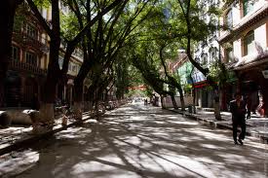
Чтобы не допустить перегревания организма достаточно соблюдать следующие рекомендации:
- 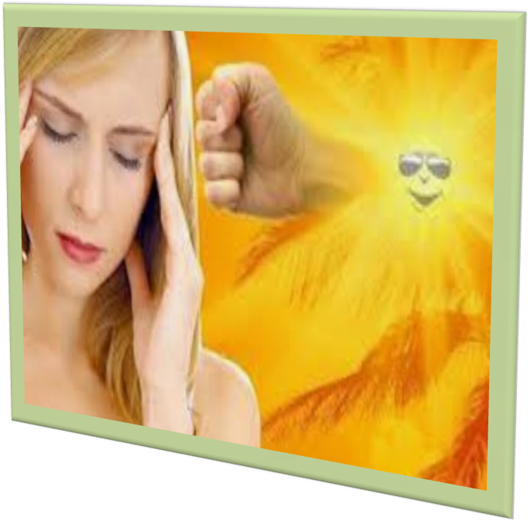Избегайте длительного нахождения на солнце: старайтесь планировать свой день так, чтобы выходы на улицу приходились на ранние утренние либо вечерние часы, если же такой возможности нет – придерживайтесь теневой стороны улицы.
- 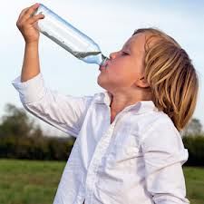Перед выходом на улицу используйте специальные косметические средства (кремы, гели, лосьоны), содержащие солнцезащитные факторы. Помните: чем выше степень защиты, обозначенная на флаконе солнцезащитного средства, тем более длительное время оно защищает кожу.
- Старайтесь надевать легкую свободную одежду светлых тонов преимущественно из натуральных тканей.
- Обязательно носите головной убор.
- Соблюдайте питьевой режим, берите с собой бутылку с водой. Оптимальным вариантом является использование негазированной питьевой воды, холодного несладкого чая, натурального морса. Употребление пакетированных соков и сладких газированных напитков не только не снижает, но и усиливает жажду.
- В жару может оказаться полезным иметь при себе бутылку с водой и пульверизатором, из которой можно опрыскивать себе лицо и руки.
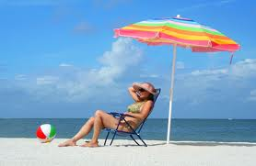
Собираясь загорать, не наносите на кожу декоративную косметику, кремы и спиртосодержащие лосьоны, которые могут вызвать фотосенсибилизацию кожи (повысить ее чувствительность к солнечным ожогам, привести к образованию стойких пигментных пятен).

ПОМНИТЕ! Пренебрежение правилами
пребывания на солнце опасно для Вашего здоровья!

Авторы: Симоненко Т.И. - заведующая отделением профилактики
УЗ «4-я городская поликлиника»,
Редактор: Арский Ю.М.
Крмпьютерная верстка и оформление: Лагун А.В.
Ответственный за выпуск: Тарашкевич И.И.

Комитет по здравоохранению Мингорисполкома
УЗ «4-я городская поликлиника»
Городской Центр здоровья

Как уберечься от перегреваний
и солнечного удара

Минск - 2014

